窗口科室服装、服务评价器采购项目内容
一、采购项目技术规格、参数及要求：
（一）采购项目需求一览表：
包号 | 序号 | 类别 | 单位 | 数量 |  | 合计 | 备注
 |  |  |  | 男款 | 女款 | 合计 | 备注
A包：服装 | 1 | 春秋装（长袖外套） | 件 | 50 | 358 | 408
A包：服装 | 2 | 春秋装（长裤） | 条 | 50 | 358 | 408
A包：服装 | 3 | 春秋装（长袖衬衣） | 件 | 50 | 358 | 408
A包：服装 | 4 | 夏装（短袖衬衣） | 件 | 50 | 358 | 408
A包：服装 | 5 | 夏装（薄长裤） | 条 | 50 | 358 | 408
A包：服装 | 6 | 夏装（马甲） | 件 | 50 | 358 | 408
A包：服装 | 7 | 头花 | 个 | 350 |  | 350
B包：评价器 | 1 | 服务评价器 | 个 | 125 |  | 125
注：1）以上服装都是采购成品，由成交供应商现场测量后定做。
2）以上采购数量为预计需求数量，采购人有权根据实际需求对采购数量进行调整。

（二）采购项目技术规格、参数要求：
A包：服装类技术规格、参数要求
序号 | 类别 |  | 面料成份说明 | 里料要求 | 颜色款式 | 参考图样
1 | 女 | 春秋装  （长袖外套） | 精纺哔叽  70%涤，30%粘棉  纱支：双股，活性 | 美丽绸 | 无领暗门襟收腰，与图样类似即可，提供至少9种颜色样板 | 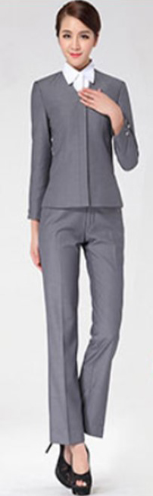
2 | 女 | 春秋装  （长裤） | 精纺哔叽  70%涤，30%粘棉  纱支：双股，活性 |  | 小直筒裤型，与图样类似即可，提供至少9种颜色样板
3 | 女 | 春秋装  （长袖衬衣） | CVC高棉，60%棉，  40%涤  纱支≥80S/2*80S/2 |  | 小方领燕尾收腰，与图样类似即可，提供至少9种颜色样板
4 | 男 | 春秋装  （长袖外套） | 精纺哔叽  70%涤，30%粘棉  纱支：双股，活性 | 美丽绸 | 2个扣，平驳头，西服  提供至少9种颜色样板
5 | 男 | 春秋装  （长裤） | 精纺哔叽  70%涤，30%粘棉  纱支：双股，活性 |  | 常规西裤  提供至少9种颜色样板
6 | 男 | 春秋装  （长袖衬衣） | CVC高棉，60%棉，  40%涤  纱支≥80S/2*80S/2 |  | 常规衬衣  提供至少9种颜色样板
7 | 女 | 夏装  （马甲） | 精纺哔叽  70%涤，30%粘棉  纱支：双股，活性 | 美丽绸 | V字领暗门襟收腰，与图样类似即可，提供至少9种颜色样板 | 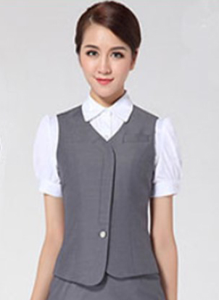
8 | 女 | 夏装  （薄长裤） | 精纺哔叽  70%涤，30%粘棉  纱支：双股，活性 |  | 小直筒裤型，与图样类似即可，提供至少9种颜色样板
9 | 女 | 夏装  （短袖衬衣） | CVC高棉，60%棉，  40%涤  纱支≥80S/2*80S/2 |  | 小方领泡泡袖收腰，与图样类似即可，提供至少9种颜色样板
10 | 男 | 夏装  （马甲） | 精纺哔叽  70%涤，30%粘棉  纱支：双股，活性 |  | V字领西装马甲  提供至少9种颜色样板
11 | 男 | 男式夏装  （薄长裤） | 精纺哔叽  70%涤，30%粘棉  纱支：双股，活性 |  | 常规西裤  提供至少9种颜色样板
12 | 男 | 男式夏装  （短袖衬衣） | CVC高棉，60%棉，  40%涤  纱支≥80S/2*80S/2 |  | 方领小燕尾收腰  提供至少9种颜色样板
13 | 头花 |  | 涤棉，75%涤，25%棉 |  | 提供多种样板供选择 | 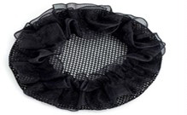
B包：服务评价器技术参数
1、可显示当前窗口服务人员信息（姓名、工号、照片、服务承诺等）；
2、可对服务进行评价。
3、可上传导出评价结果。

